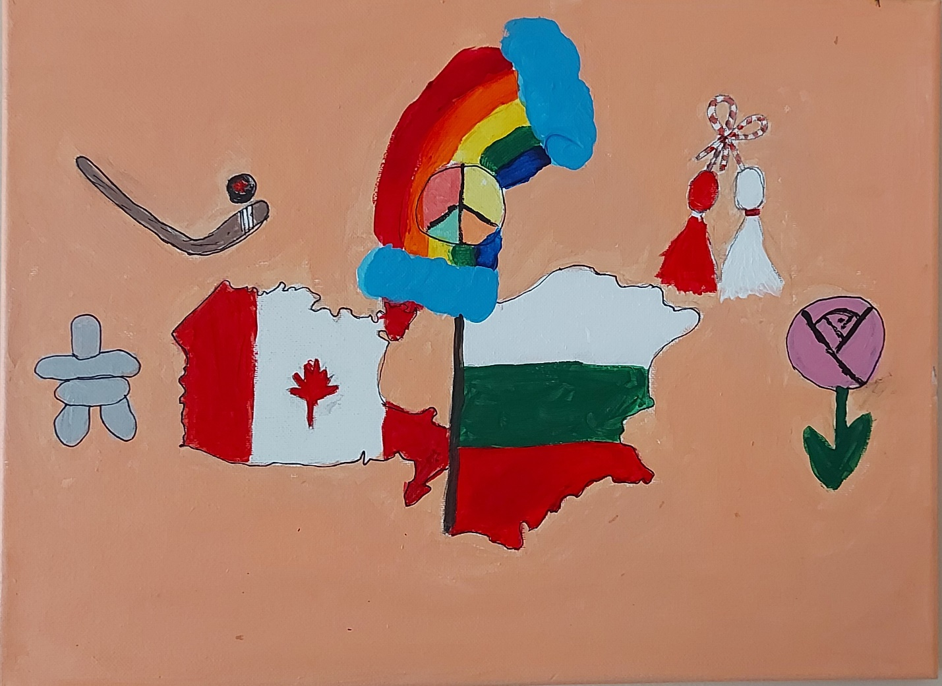
II възрастова група – от 9 до 14 години

Трета награда

Лиляна Стоянова, 11 г., Отава

